从销售订单快速采购：指定供应商、拆分采购与到货核对｜云上订货系统
按原销售明细承接供方与采购需求，再核总部入库或直送、最终实收与金额。

1. 从原销售订单出库情况进入，区分单张与汇总范围
PC管理端打开原销售订单详情，进入“出库情况”的待出库商品清单，再使用“快速采购”。该详情按钮对应财审后待出库或部分待出库阶段，还需要岗位的快速采购权限；订单草稿、未到该阶段或已无待出库明细时，不从其他页面同名按钮推断仍能按此路径处理。先保销售单号、客户、规格与原单位，不只记商品名称。
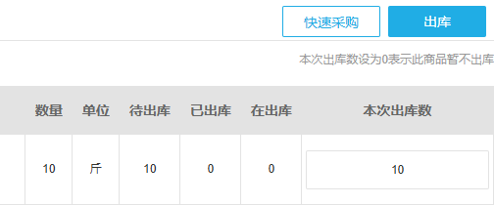
图1：PC历史出库情况局部：快速采购及待出、已出、在出与单位字段，旧量不代当前余量。
这一入口把原订单精确身份带到智能采购，查询与生成按这张原单承接。多张订单汇总的智能采购是另一范围，可能聚合待销售或财务审核等阶段的需求；不能将汇总列表的准入条件一律写成订单已财审，也不能仅输入类似销售单号就认为锁定了同一张原订单。客户指定供方的原明细快照也以单张详情场景核。
历史PC局部用于辨认快速采购、待出、已出、在出等字段，不代当前企业库存或当前提交结果。图中关系与算例用于解释采购条件；实际办理应核当前入口、岗位授权、相同原销售明细和跨端提交结果。开始采购是承接销售需求，不是直接完成客户出库或确认已到货。
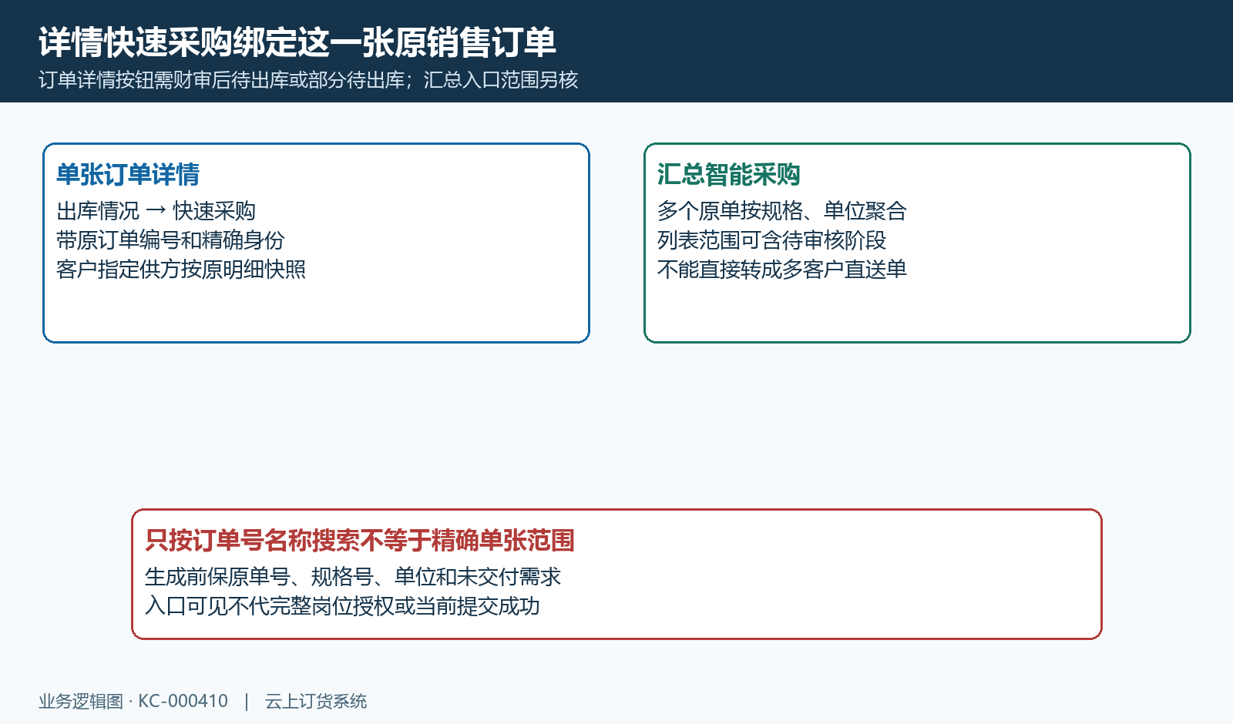
图2：单张详情带精确原订单，汇总聚合与客户指定供方范围分别核。

2. 核规格单位及三组数量，原需求不等于可采购余量
智能采购清单同时展示单位、可用库存、订购数、系统库存、采购中、已出库、采购数、供方和采购价，先逐项对应原规格和单位。订购显示数承接原订购量扣退款中与已退款；默认采购建议还受同企业同规格单位的采购中、已出库和系统库存折算影响，并不只是原销售量减这张单已采购量。系统库存与可用库存分列，不能把其中任意一个直接叫当前可发数量。
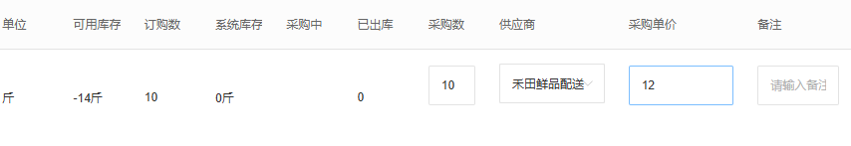
图3：PC历史智能采购局部：订购、库存、采购中、采购数、供方和采购价分别辨认。
“按订购数采购”会把采购数改为列表订购数，不表示已经生成采购，也不表示所有剩余占用已经重新校验。采购数是否可编辑受采购设置影响；改数量前保原单位和换算比例，箱、斤与基本单位库存不能直接相减。纸面二箱、每箱十斤，二与二十表示不同单位的量，必须按同一规格与适用比例核，不能只凭数量输入框读数。
直送提交另回原销售明细当前余量：原数扣在出、已出、退款中、已退款和已关联有效非作废采购量。独立纸面二十斤，分别占用二、三、一、四斤，当前剩余十斤；这是逐明细算例，不能套成普通汇总清单统一公式。订单或其他员工业务变化后重新核当前余量，保原数量超限反馈，不把旧建议数当最终可采购承诺。
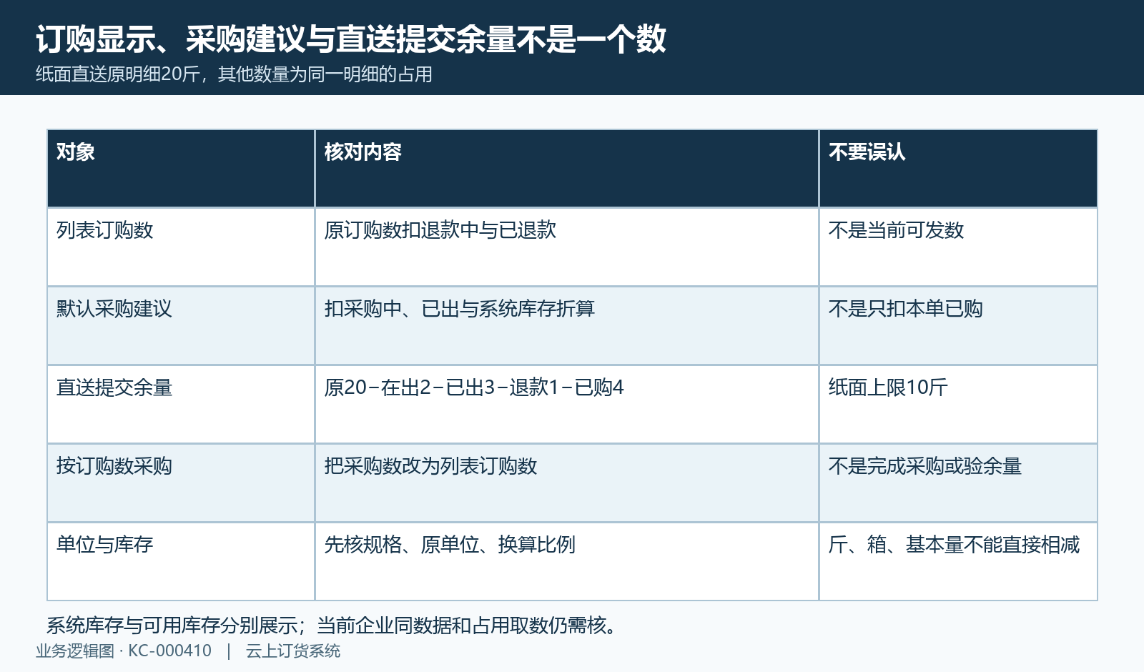
图4：纸面三种数量：列表订购、默认建议和直送提交余量各自核，20减占用后10斤。

3. 核客户指定供方快照与本次采购价，先处理不可用
供方选择要区分商品已有采购来源、询价或最近采购参考、客户在原销售明细指定的供应商，以及本次人工选择。单张详情中可用的客户指定供方会按原订单快照承接，不应因为今天客户档案改了要求，就把旧单来源当成新的统一设置。保存原规格、快照供方及本次供方，名称相同仍核供方编号。
指定供方当前不可用时，页面清空选择和采购价并给人工确认提示；不要把另一个最低价或最后采购供方静默替换成客户指定供方。采购员需要核客户要求及当前可选供方，再作本次人工确认。后台还会核供方属于当前企业、可用状态与岗位供方范围，同一采购单内各明细供方必须与该单供方一致，不能把另一家的报价混入清单。
价格按该供方、该规格和当前采购单位核，适用供方单位价与参考进价的承接分支不同，切换供方后重新核。采购数量与采购单价必须大于零；指定供方缺有效采购价时先补核本次价，再考虑生成。供方币种、单位比例和原采购单最终金额同时保留，前端出现一个参考价不代整张采购单、客户销售价或最终现金付款结果。
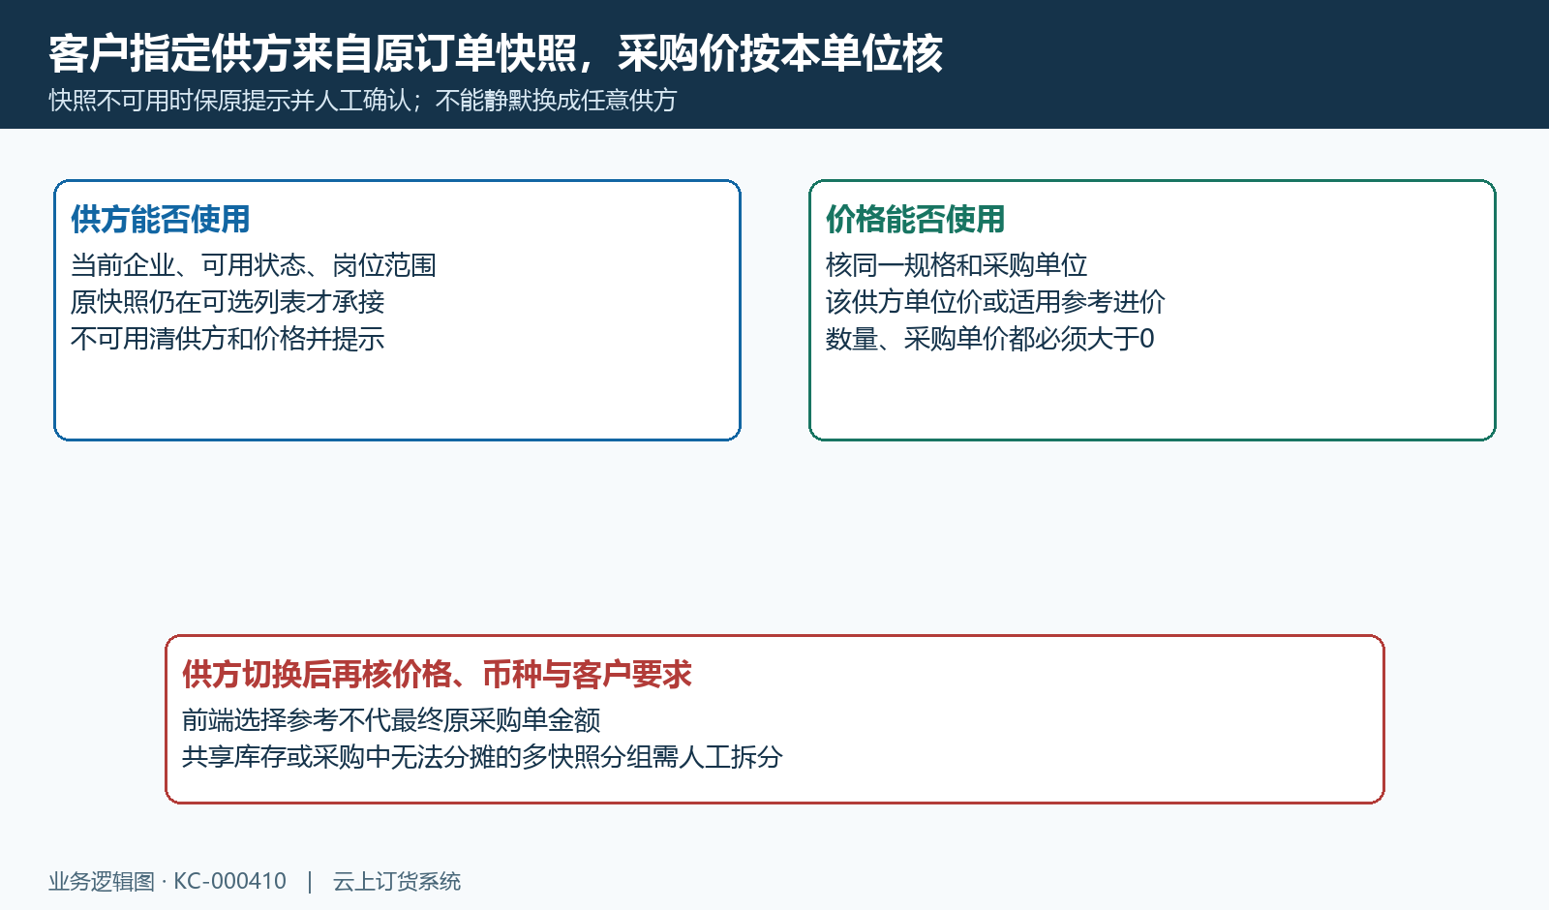
图5：客户指定供方快照可用性及同单位采购价分别核，不可用先保人工确认提示。

4. 对照供方分组和源明细，拆单不能丢关系或重复需求
确认生成前对照每家供方负责的原销售明细，核采购单数量与各单商品清单。页面按供方分组，同一规格重复或不同单位还会分到不同组，因此同一供方不保证永远只生成一张单。不要把“按供应商拆分”理解成任意合并同名商品；纸面商品甲十斤归供方一、商品乙二箱归供方二，应分别对应原规格、单位和数量。
单张详情生成的采购单保精确原销售单关联，多个原明细聚合也不能丢掉订单级来源。直送还会展开到具体原销售明细，核规格和单位一致、源关系有效，并要求每个原明细在该批直送清单唯一关联；普通聚合采购与这个逐明细约束不同，不能从普通一行汇总外推所有后续直送都可追溯。
同规格单位出现多个客户指定供方快照组，同时存在共享库存或采购中数量时，系统会提示无法安全分摊，生成前和后台都需处理。此时保存原分组、库存与采购中范围，按提示人工拆分，不把同一共享量在每组重复扣减，也不把冲突组缺默认采购数当商品消失。核每张采购单供方和源明细后再推进，不反复点生成绕过冲突。
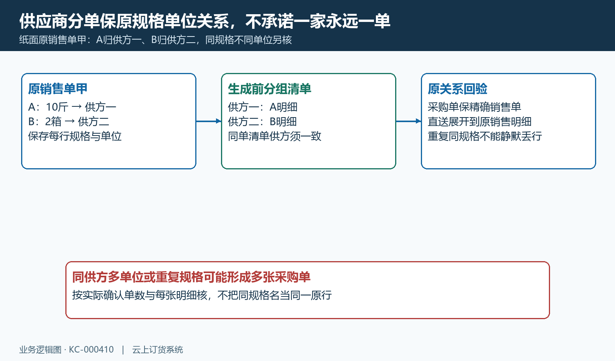
图6：供方分组保原规格单位和销售明细，同供方重复规格可能形成多单。

5. 生成前确认收货仓或直送，接续对应审核与交付
生成确认默认“总部入库”，核默认或本次收货仓库、送货时间与采购备注；没有收货仓库时先按原提示处理。生成后采购提交、审核和自动入库承接当前流程设置，不能仅由弹窗说明认定所有采购已经审核或货物已经进仓。序列号商品涉及自动入库时有需开启入库流程手工操作的限制，应回对应原单和仓库流程核。
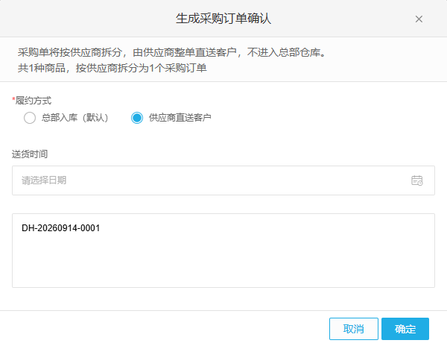
图7：PC历史直送生成确认局部：履约方式、送货时间与源销售单，不代本次已交付。
“供应商直送客户”须当前企业启用，并从单张销售订单详情发起；多单汇总不能混多家客户收货资料做同一张直送采购。后台核销售单可采购状态，以及收货人、电话、地区和详细地址完整，再保存这张原销售单的收货信息到采购关联。直送不填总部收货仓、不以总部采购入库交付，生成后等待供方接单及整单直送。
历史直送确认局部能辨认履约方式、源销售单与确认位置，不能证明本次企业开关或跨端已成功。总部入库路径在到货后核原采购入库，再接销售订单出库；直送路径按供方与客户确认接续，不通过手工补总部入库来凑库存。选择履约方式改变的是实际交付链，采购生成成功与物流送达仍是不同结果。
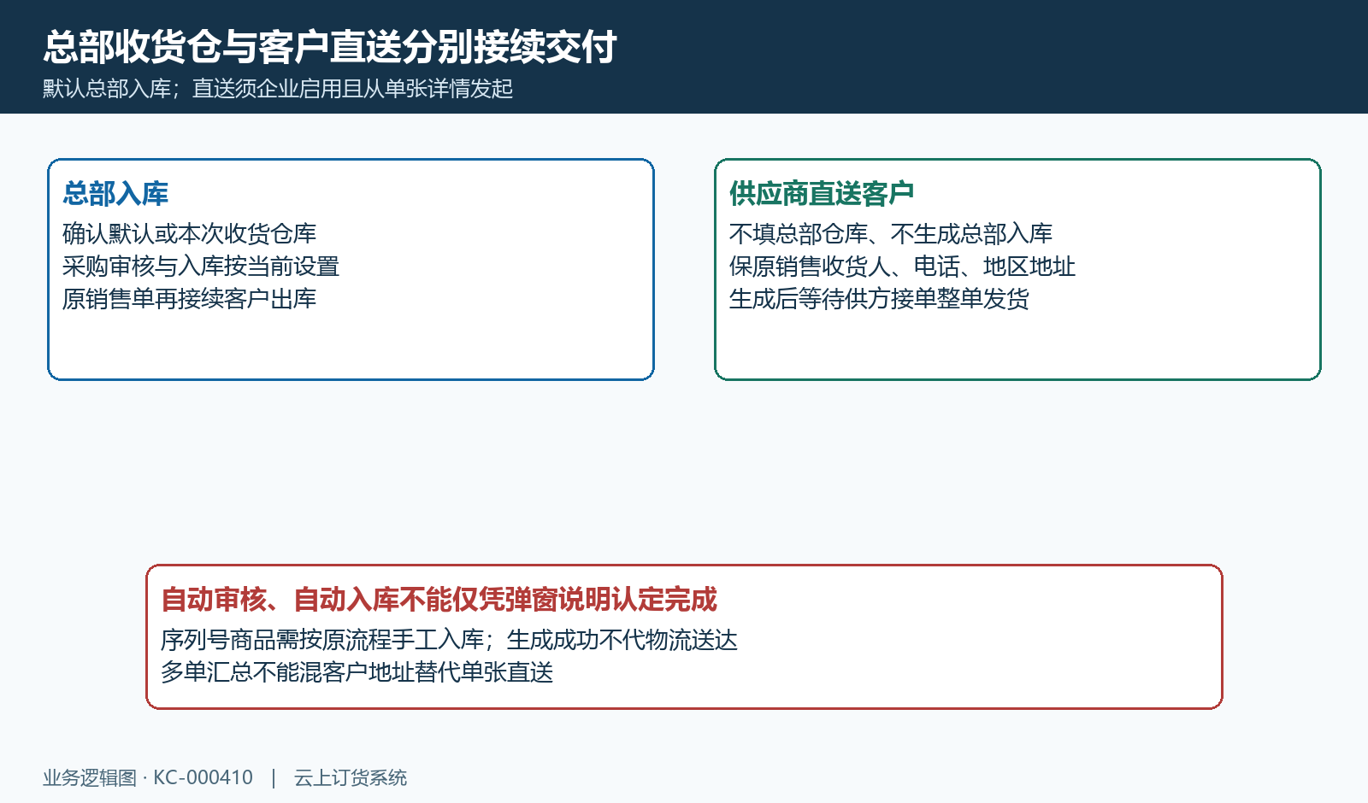
图8：总部收货仓与单张客户直送分开，自动审核入库不能仅由提示认定完成。

6. 清单变化或结果未知先查原采购，不反复生成
清单准备过程中原订单修改、退款或出库占用增加、其他员工生成采购，都可能使本次需求变化。直送会按原销售明细锁定当前记录并再核关联与余量，原规格、单位或源关系不一致、超出当前可采购量时保原提示，回原订单及已有采购核。普通聚合采购的重复提交与金额处理条件应在对应入口另核，不能直接套用直送规则。
供方不可用、采购价缺失、共享数量分组冲突、源单状态不可采购和当前数量超限，是不同失败分支。保哪家供方、哪个原销售明细和哪个阶段的反馈，再重新查询当前清单；不要为了通过提示删除原来源、改供方主档或把采购数量盲目降到一个能提交的数。明确失败后，先确认是否已有其他业务生成原采购。
若请求结果未知或页面未更新，先查采购列表、原销售单采购情况和供方单号，核已经生成哪些单据以及状态，再决定是否重试。按钮提交时禁用及直送的短时重复操作防护，不代表所有入口可不限次数重试；不能保证反复点击总返回同一批采购单，也不能凭一次成功保证多人同时操作仍返回同一批单据。原结果与原单关系可确认后再接续交付。
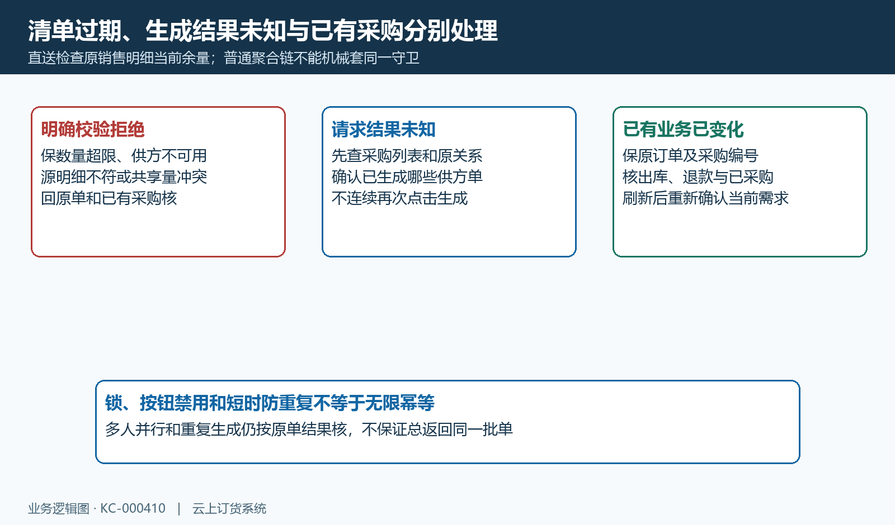
图9：数量超限、原关系变化与结果未知分别回原采购，短时防重复不表示可以不限次数重试。

7. 接单发货与客户实收分开，改最终数量核限制
直送采购经总部相应审核后，供应商从手机管理端查看原采购单，核履约方式、收货资料及商品，确认接单并填写预计交货日期；待发货且已接单后才整单发货。供方端采购详情不是客户商城，历史待接单局部也不证明客户已经收货或支付。供方实际发货信息、物流通知与客户最终实收分别核。
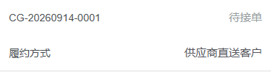
图10：供方手机管理端历史待接单与直送方式局部，不能当客户商城收货或付款。
客户从手机商城原订单详情进入直送分单，逐项确认整张采购单的最终数量，不能从其它来源页面代替。数量必须大于零，最多四位小数，明细须与原采购全部有效商品一致；服务版本和原单条件允许时才开放改量，否则按当前原数量收货。已收货后最终数量不能再次更改，旧页面信息变化时按原提示刷新并重新确认。
改变最终数量时另核原销售商品退货退款处理、客户已收或在途收款、采购已付或在途付款，以及发票、申请催收和封账活动；这些会限制改量，不等于按原数量收货一律禁止。先确认到底是原量收货还是改最终量，再保实际反馈和原业务，不为改量撤资金或票据。收货完成要在总部原采购与销售关系中核状态和数量，不能只听供方说已送达。
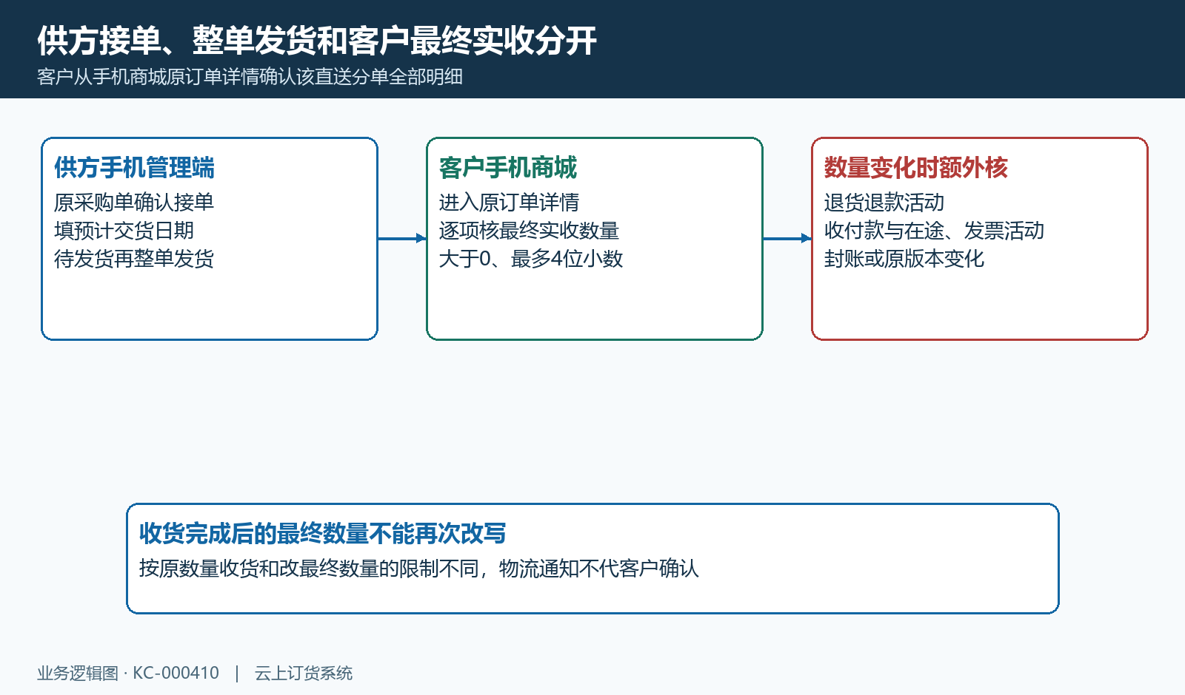
图11：供方接单发货后客户确认最终实收，原量收货与改量限制分别核。

8. 回查关联原单及最终金额，付款与到货结果分别核
回总部原采购单核采购编号、供方、关联销售单、履约方式、原采购单位和最终数量，再核相关销售单数量及金额。历史头部仅显示关联订货单和待付款一百一十五元二角、已付款零，不包含最终九点六斤明细；它用于辨认关联与资金字段，不证明本次企业改量计算已完成。
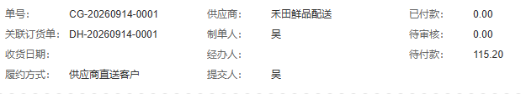
图12：PC历史原采购与关联销售单、直送方式及待付款115.20，头部未含9.6斤明细。
独立纸面原十斤、采购价十二元每斤，在允许改量且无其他费用优惠时，最终九点六斤的明细金额为一百一十五元二角，原一百二十元与新金额差四元八角。采购单总额还涉及运费、其他费用减整单优惠，税费字段及币种分别回原单核；采购价不是客户销售价，不能把采购新额直接写成客户订单总额。改变最终量后系统承接相关采购及销售更新，仍按各自原字段核结果。
待付款、已付款、在途付款与银行实际到账不是同一对象，采购已完成也不代供方收到现金。退款退货另有原单链，不能用一条收货成功提示认为已自动结清所有金额。完整核验应绑定原销售与采购编号、供方分组、交付路径、最终数量、原费用优惠和金额、状态及失败原结果；实际结果还须按同一原单、各端岗位及后续交付记录核对，不能靠补单或改金额迁就报表。
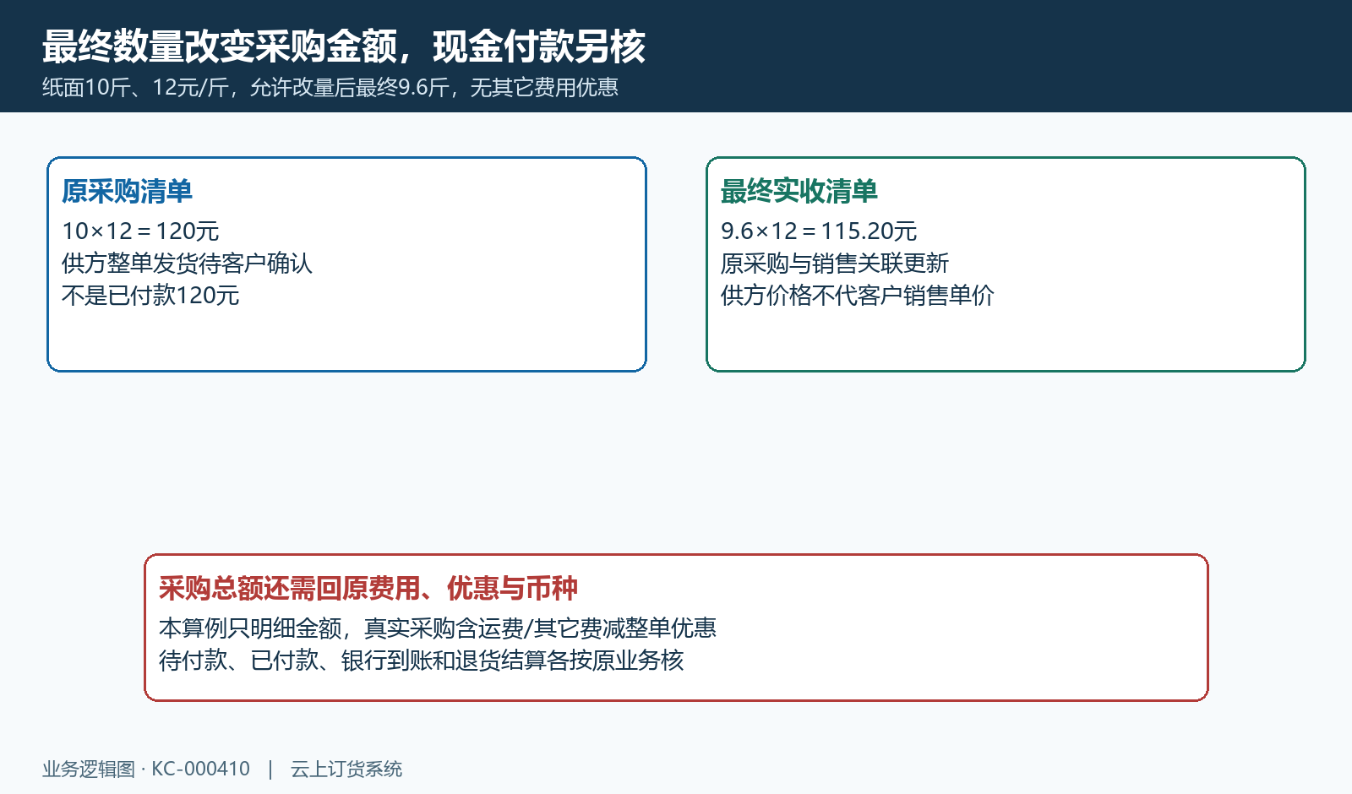
图13：纸面9.6斤乘12元为115.20，无其它费用优惠；采购总额和现金支付另核。

下一步学习
- 采购协同规则设置：智能采购、直送、入库与变更限制｜云上订货系统
- 供应商直送指南：分单、供应商交付与客户收货｜云上订货系统
- 供应商直送无法发起：入口、收货资料和销售明细关系排查｜云上订货系统

